2021年中国科学院重庆绿色智能技术研究院博士研究生专业课笔试考核疫情防控要求

根据《新冠肺炎疫情防控常态化下国家教育考试组考防疫工作指导意见》（教学厅[2020]8号）以及重庆市疫情防控有关要求。
1、所有考生必须于3月12日-3月26日期间，每日体温测量、通过QQ群《重庆研究院2021年博士申请-考核制体温监测》记录并进行健康状况监测。
QQ群二维码如下，请扫描进入，并写明自己的姓名，便于联系。
2、考生需于3月12日前通过微信注册渝康码和通信行程卡。通过渝康码里的疫情风险等级查询,时刻关注疫情风险等级情况。考前14天应避免经过或者在中高风险地区停留。
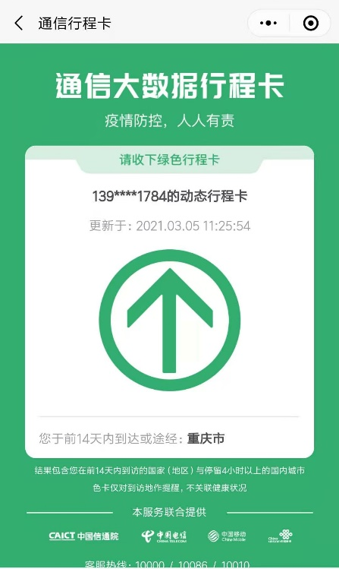
渝康码
通信行程卡
3、如因为不符合重庆市疫情防控要求，不能正常参加考试，责任自负，考试原则上全程需佩戴口罩。若考生隐瞒病情、不如实填报健康信息，将承担相应法律责任，并接受相应处理。
4、考生如果出现发热、干咳、咽痛、嗅（味）觉减退、腹泻等身体不适症状，需要第一时间告知教务处张老师。
5、进入重庆研究院园区需出示渝康码“绿码”和通信行程卡“绿卡”，测温正常后通行；考试当天进入考场前，需再次测温，体温正常方可参加考试。
6、其他未说明的根据属地疫情防控最新要求执行。

